
Муниципальное бюджетное дошкольное образовательное учреждение
«Детский сад №348 «Радость»

Паспорт развивающего пособия
«Сенсорный тоннель»

Выполнили:
Андреева Е.В.
Войшева Н.Р.

Новосибирск, 2025

Название | «Сенсорный тоннель»  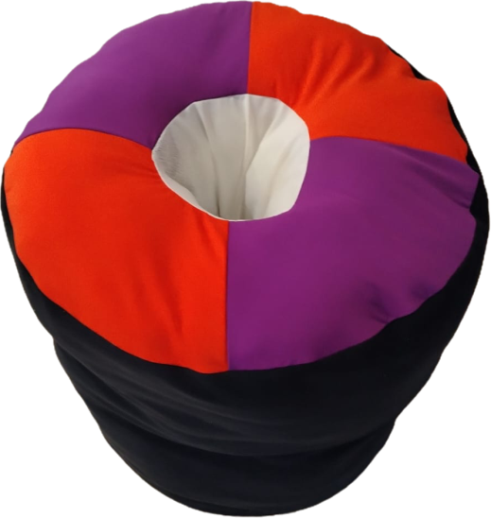
Авторы | Андреева Е.В., Войшева Н.Р.
Возрастная группа | 2-9 лет
Интеграция образовательных областей | «Социально – коммуникативное развитие», «Физическое развитие»
Цель и задачи | Цель: развитие проприоцептивной, тактильной и вестибулярной систем организма  Задачи: развивать и стимулировать моторную и эмоционально-волевую сферу, развивать тактильные ощущения
Материалы | Пособие выполнено из бифлекса и холофайбера
Описание вариантов игровых заданий | 1. «Винни пух застрял» Ребёнок пытается пролезть через тоннель без помощи.  2. «Катаемся колбаской» Ребёнок катится от центра комнаты влево, затем вправо. Далее можно усложнять сортировкой по цветам (слева зелёный, справа синий), в исходном положении в середине комнаты воспитатель или родитель даёт материал определённого цвета и ребёнок катится в нужную сторону.  3. «Месим тесто» Ребёнок находится в тоннеле, специалист или родитель надавливает сверху тоннеля руками, как будто месит тесто, усиливая стимуляцию проприоцептивной чувствительности.  4. «Релаксация» Предлагаем ребёнку полежать в тоннеле в тишине, или под успокаивающую музыку, или под белый шум. Можно использовать во время мелтдаунов и при более лёгких сенсорных перегрузках.  Используется на занятиях по сенсорной интеграции. Дополнительное давление помогает сосредоточиться на тактильных, зрительных и слуховых ощущениях.

